Corredores Económicos Transversales
Son sistemas viales, cuya ejecución incluye el desarrollo de servicios complementarios, de tal manera que se genere una interdependencia positiva de flujos económicos e intercambio de bienes y servicios entre ciudades, mayores, medianas y menores.

De acuerdo a CEPLAN, existirían cinco (05) corredores económicos transversales:
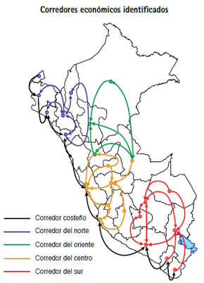

- Corredor Costeño
- Corredor del Norte
- Corredor del Oriente
- Corredor del Centro
- Corredor del Sur.

El Perú tiene:
- Cuatro metrópolis:
Lima, Trujillo, Chiclayo y Arequipa

- Cinco ciudades mayores
Piura, Cusco, Iquitos, Chimbote y Huancayo

- Doce ciudades intermedias
Sullana, Cajamarca, Tarapoto, Huaraz,
Huánuco, Pucallpa, Chincha Alta, Ica,
Ayacucho, Juliaca, Puno y Tacna

- Trece ciudades menores
Tumbes, Talara, Moyobamba, Chachapoyas,
Tocache, Tingo María, Cerro de Pasco, Pisco,
Huancavelica, Abancay, Puerto Maldonado,
Aguaytía y Moquegua

